2007年浙江省录用公务员考试
《行政职业能力测验》试卷
第一部分 数量关系
（共25题，参考时限25分钟）
本部分包括两种类型的试题：
一、数学推理：共10题。给你一个数列，但其中缺少一项，要求您仔细研究数列规律，然后从四个选项中选出最符合规律的一项来填补空缺项。
请开始答题：
1．0.5，2，$\frac{9}{2}$，8，（ ）
A．12.5 B．$\frac{\text{27}}{2}$ C．14$\frac{1}{2}$ D．16
2．100，8，1，$\frac{1}{4}$，（ ）
A．$\frac{1}{4}$ B．$\frac{1}{\text{12}}$ C．$\frac{1}{\text{20}}$ D．$\frac{1}{\text{32}}$
3．85，52，（ ），19，14
A．28 B．33 C．37 D．41
4．1，6，30，（ ），360
A．80 B．90 C．120 D．140
5．0，9，26，65，（ ），217
A．106 B．118 C．124 D．132
6．243，217，206，197，171，（ ），151
A．160 B．158 C．162 D．156
7．36，24，（ ），$\frac{\text{32}}{3}$，$\frac{\text{64}}{9}$
A．$\frac{\text{431}}{\text{27}}$ B．$\frac{\text{140}}{9}$ C．$\frac{\text{49}}{3}$ D．16
8．5，7，4，9，25，（ ）
A．168 B．216 C．256 D．296
9．（ ），35，63，80，99，143
A．24 B．15 C．8 D．1
10．3，18，60，147，（ ）
A．297 B．300 C．303 D．307
二、数学运算题：共15题。每道试题呈现一道算术式，或表达数字关系的一段文字或几何图形，要求你迅速、准确地计算或论证出答案。
请开始答题：
11．1²⁰⁰⁷+3²⁰⁰⁷+5²⁰⁰⁷+7²⁰⁰⁷+9²⁰⁰⁷的值的个位数是（ ）
A．5 B．6 C．8 D．9
12．把圆的直径缩短20%，则其面积将缩小（ ）
A．40% B．36% C．20% D．18%
13．小张在做一道除法时，误将除数45看成54，结果得到的商是3，余数是7。问正确的商和余数之和是（ ）
A．11 B．18 C．26 D．37
14．把自然数1，2，3，4，5，……，98，99分成三组，如果每组数的平均数刚好相等，那么此平均数为（ ）
A．55 B．60 C．45 D．50
15．某部队战士排成了一个6行、8列的长方阵。现在要求各行从左至右1，2，1，2，1，2，1，2报数，再各列从前到后1，2，3，1，2，3报数。问在两次报数中，所报数字不同的战士有（ ）
A．18个 B．24个 C．32个 D．36个
16．同时扔出A、B两颗骰子（其六个面上的数字都为1，2，3，4，5，6），问两个骰子出现的数字的积为偶数的情形有几种（ ）
A．27种 B．24种 C．32种 D．54种
17．A、B两地相距100公里，甲以10千米/小时的速度从A地出发骑自行车前往B地。6小时后，乙开摩托车从A地出发驶向B地。问为了使乙不比甲晚到B地，摩托车每小时至少要行驶多少千米（ ）
A．24千米 B．25千米
C．28千米 D．30千米
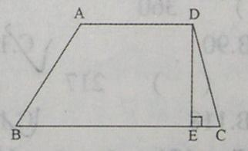
18．如图1所示，梯形ABCD，AD∥BC，DE⊥BC，现在假设AD、BC的长度都减少10%，DE的长度增加10%，则新梯形的面积与原梯形的面积相比，会怎样变化（ ）
A．不变 B．减少1%
C．增加10% D．减少10%
19．某单位实行五天工作制，即星期一至星期五上班，星期
六和星期日休息。现已知某月有31天，且该单位职工小王在该月
休息了9天（该月没有其他节日），则这个月的六号可能是下列四
天中的哪一天（ ） 图1
A．星期五 B．星期四
C．星期三 D．星期一
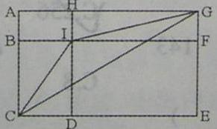
20．如图2所示，长方形ACEG被线段BF、HD分成四个大小不等的小长方形。已知AH为6cm，GF为3cm，DE为10cm，BC为7cm，则三角形ICG的面积为（ ）
A．32cm² B．28cm²
C．30cm² D．26cm²
21．某代表团有756名成员，现要对A、B两议案分别进行表
决，且他们只能投赞成票或反对票。已知赞成A议案的有476人，
赞成B议案的有294人，对A、B两议案都反对的有169人，则
赞成A议案且反对B议案的有（ ） 图2
A．293人 B．297人 C．302人 D．306人
22．如图3所示，矩形ABCD的面积为1，E、F、G、H分别为四条边的中点，FI的长度是IE的两倍，问阴影部分的面积为多少（ ）
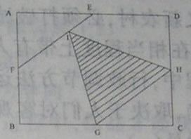
A．$\frac{1}{3}$ B．$\frac{1}{4}$ C．$\frac{5}{\text{16}}$ D．$\frac{7}{\text{24}}$
23．先将线段AB分成20等份，线段上的等分点用“△”标注，再将该线段分成21等份，等分点用“O”标注（A、B两点都不标注），现在发现“△”和“O”之间的最短处长为2厘米，问线段AB的长度为多少（ ）
A．2460厘米 B．1050厘米 C．840厘米 D．680厘米
图3
24．林子里的猴子喜欢吃的野果，23只猴子可以在9周内吃光，21只猴子可以在12周内吃光，问如果有33只猴子一起吃，则需要几周吃光（假定野果生长的速度不变）（ ）
A．2周 B．3周 C．4周 D．5周
25．某工程由小张、小王两人合作刚好可在规定的时间内完成。如果小张的工作效率提高20%，那么两人只需用规定时间的$\frac{9}{\text{10}}$就可完成工程；如果小王的工作效率降低25%，那么两人就需延迟2.5小时完成工程。问规定的时间是（ ）
A．20小时 B．24小时 C．26小时 D．30小时

第二部分 言语理解与表达
（共30题，参考时限25分钟）

每道题包含一段话或一个句子，后面是一个不完整的陈述，要求你从四个选项中选一个来完成陈述。注意：答案可能是完成对所有文字主要意思的提要，也可能是满足陈述其他方面的要求，你的选择应与所提要求相符合。
请开始答题：
26．边沁认为，动机和意图作为行为过程中的两个因素，其道德价值要通过行为结果表现出来。动机并非毫无作用，有动机才有意图，有意图才能发生行为，有行为才会产生结果，但动机和意图的好坏不取决于主观的道德动机，而是要看它们带来的行为结果。
对这段短文理解正确的是（ ）
A．人的道德品质可以从行为上来判断
B．动机和意图存在独立的道德价值
C．动机和意图的好坏依行为结果的好坏而定
D．动机和意图的依据不存在于客观效果中，而存在于主观领域
27．因为存在城乡二元结构，同样的经济收入，在城市生活十分艰难，而在农村却可能很舒适。城市是市场化的，而农村却有相当部分非市场因素存在。总体来讲，进城农民愿意接受很低的工作报酬，也就是因为农村生产劳动力的成本比城市低。这也使中国从全球化中获得很好利益。
这段文字意在说明（ ）
A．中国从全球化中获得好处根本原因
B．我国城乡二元结构的存在具有一定的合理性
C．缩小城乡贫富差距，是推进我国城市化建设的必要条件
D．建设社会主义农村，必须打破城乡二元结构
28．政策和制度在相当程度上带有人们的主观意志，或者说是人们意志作用的结果，因此在宏观经济管理过程中，行政调节方法运用的是否合理和科学，主要取决于人们主观上对客观事物的认识是否正确，取决于人们对客观规律和复杂的经济活动的了解和掌握程度。
这段文字的主旨是（ ）
A．行政调节方法在客观经济管理中的局限性
B．政策和制度在制定过程中存在不科学性
C．应该用经济和法律其他调节方法取代行政调节方法
D．政策和制度的正确与否，取决于其制定者的主观因素
29．关联交易和资金转移在其他国家是明令禁止的，而在中国，借壳上市却成了许多人股市淘金的捷径。如果上市是为企业筹集资金，借壳也无可指责。然而，看多了象蓝田这样的皮包公司的伎俩，我们不能不对股市上的概念打上几个问号。
下列陈述，不能从文意中得出的是（ ）
A．通过借壳上市的方法可以为企业筹集资金 B．为企业筹集资金不是皮包公司借壳上市的真正目的。
C．关联交易和资金转移在我国常有发生 D．中国在现阶段应该取消借壳上市的做法
30．世界自然基金会的报告显示，如今生物物种消亡的速度比以往任何时候都快。目前非洲有13000头犀牛，而原先在这片大陆上，这种庞然大物的数目曾达到100万头。在非洲，河马的数量下降了95%，现在那里只有1300头河马，而在30年前，这种厚皮动物的数量达到29000头。每年至少有800头河马的牙齿和肉在非洲被交易。
对这段的理解正确的是（ ）
A．世界自然基金会的主要职能是关注和保护地球生物物种
B．在过去的30年中全世界河马的数量已经下降了95%
C．现在，物种的消亡速度要大大快于其他种类的动物
D．人类的活动是河马数量急剧下降的主要原因
31．据悉，一只成熟的母鼠大约20天左右即繁殖一次，一胎少的可生六七只，多则十来只小老鼠。而一只小老鼠出生1.5～2.5个月就可达到性成熟，具备繁殖能力。有趣的是，科学家们发现，老鼠具有“计划生育”的功能。当一个地区老鼠的总量较多时，老鼠会减缓其繁殖频率，而在老鼠较少或人们大举灭鼠后，它们会加快繁殖力度，使老鼠快速地成倍增长。
这段文字的主旨是（ ）
A．老鼠的寿命短，因此出生周期也短 B．老鼠中存在着生育数量自我调节现象
C．老鼠的繁殖能力惊人，危害性很大 D．老鼠的繁殖能力取决于外界环境因素
32．创作一道成功的（甚至伟大的）作品不必采用很强的旋律，但是动听的、容易哼唱的旋律，总会给予普通的外行听众更多的欢乐。许多没有研究或分析过音乐的人，很容易被擅长旋律的作曲家所吸引。将巴洛克时期的作曲家和20世纪的一些作曲家相比；古典作曲家和浪漫作曲家都使自己的旋律更容易上口，长旋律比短促的旋律容易掌握。
根据这段话，理解正确的是（ ）
A．优秀的作曲家就是擅长掌握听众耳朵的作曲家
B．与现代作曲家相比，古典作曲家更能使自己的旋律容易上口
C．浪漫作曲家在作曲过程中特别擅长对短旋律的运用
D．社会主义制度下的音乐创作应当以大众的口味为导向
33．欣赏是文学活动的有机组成部分，只有在欣赏过程中，作品才能获得其本质性，成为文学作品。传统文学理论忽视文学欣赏，致使文学研究难以更进一步，也阻碍了文学创作的发展。现代文学理论与传统文学理论的最大不同，就在于文学欣赏的重视程度。可以这样说，对文学欣赏的研究，是现代文学理论的起点，现代文学理论就建立在文学欣赏理论的基础上。
根据这段话，理解最准确的是（ ）
A．现代文学理论重视文学欣赏的过程
B．文学创作是文学欣常的前提
C．文学欣赏是作品获得本质性的途径，它是文学活动最主要的部分
D．文学欣赏活动的普及奠定了文学理论的基石
34．圣婴现象是一个全球性的气候型态，每四年发生一次，每次发生大约维持一年半左右的时间，并影响全世界的气候。据统计，在上个世纪总共发生了23次。1998年发生的圣婴现象规模甚大，当时给美国造成了洪水、农作物欠收等灾害，损失大约15亿美元。可是因为气候型态的改变却造成植物生长季节变长，冬天暖气燃油的使用量减少等情形，实际上，圣婴现象对美国经济的影响反而是净收益150亿美元。
根据这段文字，下列理解正确的是（ ）
A．1998年的圣婴现象对美国造成的损失实际上远不止15亿美元
B．圣婴现象是指上世纪的一种常见的影响面很广的气候灾害
C．面对圣婴现象带来的灾害，1998年冬天美国公众减少暖气燃油的使用
D．1998年的圣婴现象给美国带来了灾害，也带来以外的积极效应
35．我国现阶段发展老龄产业，不仅能够满足老年人人群的特殊需要，还有利于形成新的消费热点，扩大内需，增加就业岗位，优化产业结构。同时能促进城乡协调发展和代际反馈，它将在应对人口老龄化和促进经济社会发展之间架起一座桥梁，达成双赢的局面。
对本文主旨理解最准确的是（ ）
A．中国社会的老龄化问题亟待解决
B．我国老年人群的消费市场存在巨大潜力
C．目前我国推动老龄产业发展的时机已经成熟
D．老龄产业的发展必将在很大程度上拉动我国经济的增长
36．二恶英是一种持久性有机污染物，目前对二恶英的治理存在各种方面的验证题。首先，对二恶英的检测技术要求很高，采样要求很严格，需要特殊的高灵敏检测仪器。其次，二恶英类化合物分布广泛，污染源多。垃圾焚烧是二恶英的一个重要来源，美、日、德都有比较先进的技术来处理，如活性炭吸附、催化剂处理等，但中国目前很少采用这些方法。作为一个发展中国家来说，污染物处理的技术和成本都是需要考虑的问题。
根据这段话，理解正确的是（ ）
A．技术和成本是制约我国治理二恶英污染的主要因素
B．我国目前还不具备从环境中检测出二恶英的技术水平
C．增加经费投入能够解决目前的问题
D．由于分布广泛，根除二恶英污染是不可能的
37．调查发现，现在有25%的婴儿的血液和头发中水银含量超标，有6%的母亲体内水银超出标准。研究人员说，即便鱼类所含水银量均符合安全标准，假如孕妇长期并过量食用，也会使水银经胎盘传给胎儿。由于胎儿的排泄能力较差，这样水银便很容易在其体内积聚下来，这会影响婴儿脑部的发育，造成智力发展迟缓。
根据以上文字，理解正确的是（ ）
A．孕妇体内的水银超标，其婴儿体内的水银肯定也超标
B．孕妇饮食不当是造成婴儿智力发展迟缓的根本原因
C．孕妇长期并过量食用鱼类会影响婴儿脑部发育
D．现行的鱼类产品的水银含量安全标准是不科学的
38．人类具有相信“自己人”倾向，一个有经验的谈话者，总是使自己的声腔调、音量、节奏与对方相称，就连坐的姿势也尽力给对方在心理上有相容之感。比如，并排坐着比相对而坐在心理上更具有共同感。
这段话的主旨是（ ）
A．有经验的谈话者一般都比较自信，在交谈过程中能掌控局面
B．人们总是更善于和自己熟悉的人谈话
C．谈话过程中的坐姿与声调、音量、节奏等同样重要
D．创造相容感能对谈话过程产生积极的作用
39．“龙”的英文“Dragon”，在西方世界被认为是一种充满霸气和攻击性的庞然大物。“龙”的形象往往让对中国历史和文化了解甚少的外国人片面而武断地产生一些不符合实际的联想。“龙”在内的一些中国形象标志也往往具有一定的局限性，容易招致误读误解或别有用心的歪曲。
这段文字最有可能表示的是（ ）
A．反对“龙”作为中国形象标志的理由 B．建议把“龙”作为中国形象的标志
C．“龙”在西方人眼中的形象 D．“龙”是中华民族的图腾
40．厚重的历史文化遗产不是城市建设、城市发展的包袱，而是精神理念的载体，容易凝聚成为现代化建设最大的财富。开发人的内在动力，产生文化效应，大幅度提高市民素质，各种文化形态随之融汇渗透、辐射四方。
这段话直接支持了这样一种观点，即（ ）
A．物质层面的财富是城市建设可感可触的基础
B．历史文景观作为城市建设的新视点的观念尚难为人们接受
C．文化建设是城市建设的主要组成部分
D．历史文化遗产有益于提升城市的精神品质和塑造城市的风貌形象
41．当你把社会看作一个复杂的系统的时候，重视多种因素的动态协调，才会更好地促进社会的和谐。假如遇到问题，就从概念出发，进行简单的定性和判断，强求一致，非此即彼。这种思维的简单化、片面化、极端化，都与和谐社会格格不入。
这段话的主旨是（ ）
A．构建和谐社会需要系统思维
B．简单化、片面化地处理社会问题方法是不正确的
C．面对复杂的问题时，我们不能简单地去定性，简单地去做出判断
D．“求同存异”是构建和谐社会的一个理念
42．作为一个发展中国家，自主创新并非自己创新，更非封闭式创新，不能排斥技术引进，但技术创新能力无法通过引进直接获得，并且关键技术更是买不来，日本和韩国引进技术和消化吸收费用的比例分别为1︰5和1︰8，而我国的比例为1︰0.15。
由此可见，我国技术引进的主要问题是（ ）
A．对引进技术的消化吸收和再创新不够 B．过分依赖技术引进，自主创新能力不强
C．引进先进技术的力度还不够 D．引进的技术并不是世界上最先进、最关键的技术
43．下列句子中没有歧义的一项是（ ）
A．他俩拿着一本书在看 B．居民很少发现赌博
C．小张到处传播小道消息 D．小李埋怨自己不应该
44．下列句子中没有歧义的一项是（ ）
A．需要相信自己的人 B．他们谁也没有干涉我的权利
C．任何事都要从头做起 D．他理解小张有困难
45．下列句子中，句意明确，没有语病的一句是（ ）
A．有极少数党组织至今仍不敢发展那些本人表现很好只是家庭出身不好的党员
B．该经济特区，具有较强的工业基础，具有较丰富的动植物、矿产资源
C．某杂志将莱卡列入了“21世纪影响人类生活的十大服装品牌”之一
D．国家决定免征关税和进口增值税的目的和意义，在于进一步和扩大利用外资，鼓励引进国外的先进技术和设备，促进产业结构的调整和进步
46．下列句子中，句意明确，没有语病的一句是（ ）
A．中国美院的每一个大学生将来都希望自己成为一个出色的美术家
B．在古代，这类音乐作品只有文字记载，没有乐谱资料，既无法演奏，也无法演唱
C．入世后，面对如此强大的竞争对手，通过强强联合的方式来实现文化产业的集团化，无疑是一个重要举措
D．我们必须拿出自己的正版计算机游戏软件，否则，拿不出新软件，就难以抵制不健康的盗版软件
47．下列句子中标点符号使用完全正确的一项是（ ）
A．许多人以为乐观主义的人不过是“嬉皮笑脸”，“随随便便”，“一切放任”，“得过且过”，“唯唯诺诺”
B．我们要领会“俯首甘为孺子牛”这句话的深刻意义
C．看台上，同学们一个劲地喊着：“加油”，“加油”的口号，为运动员鼓劲
D．一个没有理想的人，不但不知道明天走到哪里？做什么？为什么要这样做？都弄不清楚
48．下列句子中加点词语使用正确的一项是（ ）
A．看对方的神态，全然没有剑拔弩张、严阵以待的气势，倒有几分闲庭信步、瓜田李下话桑麻的味道
B．胡同文化是一种封闭的文化，住在胡同里的居民大都安土重迁，不大愿意搬家
C．这伙盗贼真是猖狂，竟然在犯罪现场坐地分赃，结果被及时赶到的警察全部擒获
D．有的人说是“反腐倡廉”，做的却是“贪污腐化”，真的令人不可理喻
49．下列句子中加点词语使用不正确的一项是（ ）
A．这一套百科全书，内容涉及各个领域，各个学科，真是蔚为大观，丰富多彩
B．她有过人的胆量，且有勇有谋，任何情况下都不会畏葸不前
C．大家议论了好久，莫衷一是，想不出好办法
D．当代诗坛颇不景气，想起唐诗宋词的成就，不禁让人产生今非昔比的感觉
50．他们单位办公室主任王某向来说话严谨，让人找不到 。
填入横线部分最恰当的一项是（ ）
A．南北 B．破绽 C．头绪 D．弊端
51．由于缺乏诚信，这家大商场越办越差，现在每天去那里购物的顾客 。
填入横线部分最恰当的一项是（ ）
A．寥寥无几 B．人迹罕至 C．熙来攘往 D．门可罗雀
52．人们对于蜜蜂的赞美，尤其充满 的情趣。在思想史上，艺术史上，许许多多人都歌颂过蜜蜂。这不仅仅因为蜜蜂能够酿蜜，而且人们也能从蜜蜂酿蜜中得到 。它能够博采，又能提炼，终于，黄澄澄、香喷喷的蜜糖给酿造出来了。它的酿蜜可以说是一种卓越的创造。
填入横线部分最恰当的一项是（ ）
A．哲理 重要的启示 B．生活 实惠的馈赠
C．甜蜜 滋味的享受 D．奋进 创造的幸福
53．人文教育的重要目的在于使学生经由大学教育，能够 纯粹功利的职业取向， 狭隘的专业意识，从细小的专业分支中走出来。
填入横线部分最恰当的一项是（ ）
A．抵制 扭转 B．制止 克服
C．抵制 克服 D．制止 扭转
54．填入下列句子中横线上的词语，正确的一组是（ ）
①相关部门多次派人来 这个公司的财务工作，发现了许多问题。
②在我结婚的那天，妈妈拿出一个翡翠镯子给我，说那是祖上 下来的。
A．检查 流传 B．检察 流传 C．检查 留传 D．检察 留传
55．五十多年后回顾这段历史，杜老依然 ，然而他也没有 土改实施过程中的缺陷，例如消灭富农和侵犯中农，以及没有严格依法保护劳动者财产利益。
填入横线部分最恰当的一项是（ ）
A．直言不讳 回避 B．毫无隐瞒 忌讳
C．慷慨激昂 避嫌 D．激情满怀 避讳

第三部分 判断推理
（共35题，参考时限30分钟）
本部分包括四种类型的试题：
一、图形推理：包括三种类型的题目，共10题。
（一）每道题目的左边4个图形呈现一定的规律性。根据这种规律，你需要在右边所给出的备选答案中选出一个最合理的正确答案。每道题只有一个正确答案。
请开始答题：
56．
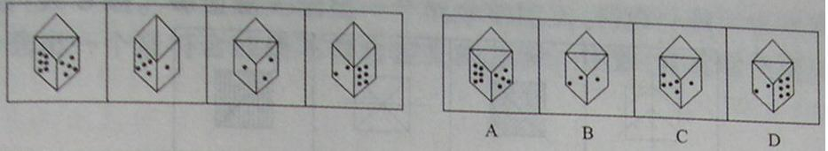
57．
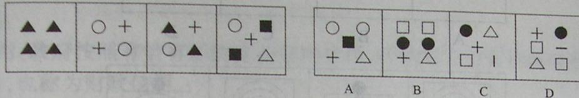
58．
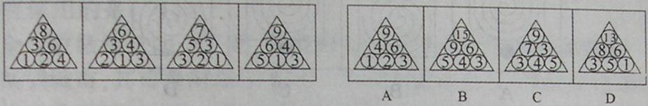
59．
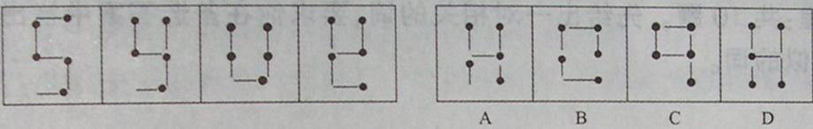
（二）请从所给的四个选项中，选择最适合的一个填在问号处，使之呈现一定的规律性。
60．
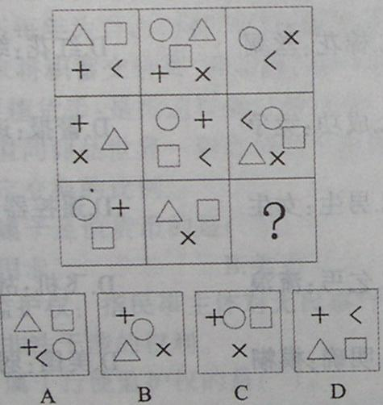
61．
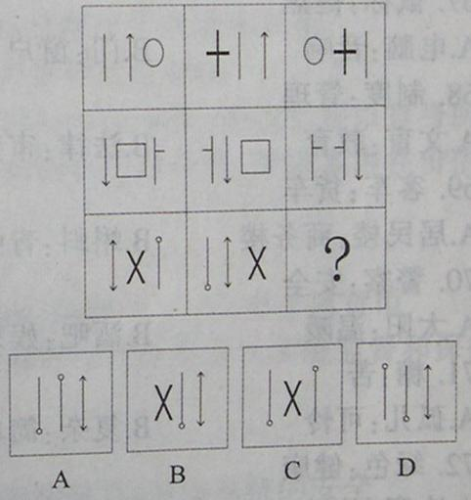
62．
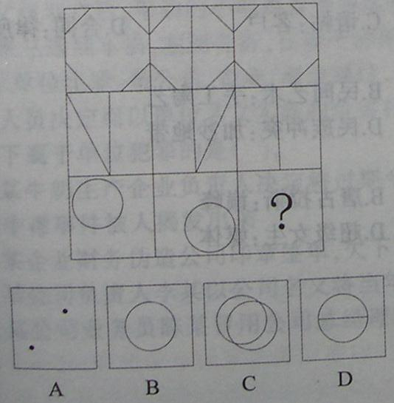
63．
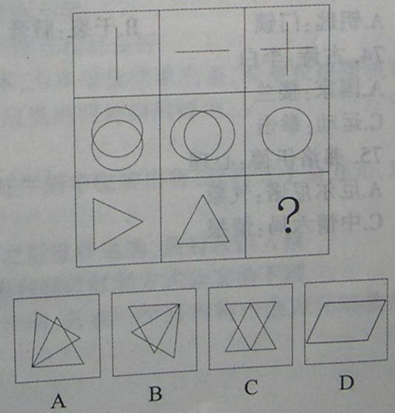
（三）以下四个图形中，有一个与其他三个规律不一致，请选出来。
64．
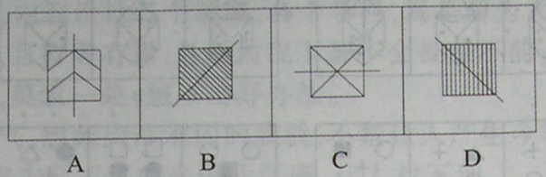
65．
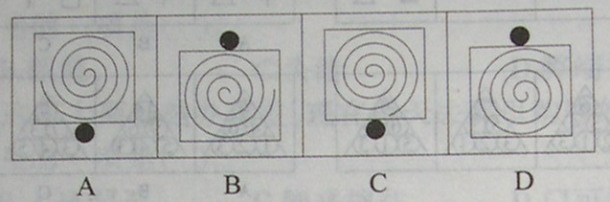
二、类比推理：共10题。先给出一对相关的词，要求你在备选答案中选出一对与之逻辑关系上最贴近或相似的词。
请开始答题：
66．鸿沟︰逾越（ ）
A．技术︰创新 B．关系︰恶化 C．伤口︰敷平 D．堤坝︰加固
67．鼠标︰键盘（ ）
A．电脑︰音响 B．门︰窗户 C．棉花︰丝绸 D．红花︰绿叶
68．制度︰管理（ ）
A．文盲︰教育 B．法律︰审判 C．成功︰竞争 D．警报︰逃生
69．客车︰货车（ ）
A．居民楼︰商务楼 B．蝌蚪︰青蛙 C．男生︰女生 D．遥控器︰电视机
70．警察︰安全（ ）
A．太阳︰温暖 B．酒吧︰娱乐 C．乞丐︰流浪 D．飞机︰战争
71．糖︰苦 （ ）
A．孤儿︰可怜 B．复杂︰简单 C．明确︰模糊 D．美国︰弱小
72．绿色︰健康（ ）
A．决赛︰关键 B．尖叫︰恐惧 C．危机︰管理 D．警报︰逃生
73．罚单︰银行（ ）
A．钥匙︰门锁 B．干裂︰唇膏 C．请帖︰喜筵 D．合同︰律所
74．古诗︰李白（ ）
A．国家︰楼兰 B．民间艺术︰手工陶艺 C．运动︰拳击 D．民族冲突︰加沙地带
75．弗洛伊德︰心理（ ）
A．厄尔尼诺︰气象 B．唐古拉斯︰巅峰 C．中情六局︰情报 D．超级女声︰媒体
三、定义判断：共5题。每道题先给出一个概念的定义，然后分别列出四种情况，要求你严格依据定义从中选出一个最符合或最不符合定义的答案。注意：假设这个定义是正确的，不容置疑的。
请开始答题：
76．政府信用：政府按照有借有还的商业信用原则，以债务人身份来取得收入，或以债权人身份来安排支出，也称为财政信用。
下列属于政府信用的是（ ）
A．某县财政全年收缴税款两千万元，预期其中一部分用于公共设施建设
B．为建设环保型城市，其市政府强令重型污染企业撤出市，并处以巨额罚款
C．财政部日前决定再发行160亿元20年期国债，本期国债为固定利率付息债
D．某国有企业通过破产还债程序还清部分欠款并注销企业
77．风险投资：由职业金融家投入到新兴的、迅速发展的、具有巨大竞争潜力的企业中的一种权益资本。
下列属于风险投资的是（ ）
A．余某瞅准时机投资某新型电池制造公司，并取得其25%的股份
B．某外地老板听说房价还会涨，于在在杭州市中心购买了三套精装修房子
C．老伍每年为自己与妻子购买大量养老保除，期望能够减轻子女赡养负担
D．小宋将积蓄交给某信得过的朋友发放高利贷，利息率高达10%
78．足值货币：是指这样的一种货币，它本身具有十足的内在价值，并且它是以自身所包含的实际价值同商品世界一切商品相交换的，是一种内在等量交换，并以其内在价值量的大小来决定交换的比例。
下列属于足值货币的是（ ）
A．信用卡 B．美元 C．银行承兑票据 D．贵金属货币
79．监护权：指民事主体对无民事行为能力人和限制民事行为能力人实施监督和保护，并排除他人非法干涉的权利。
以下属于行使监护权的是（ ）
A．安全部门人员紧随塞舌尔总统出访，密切监视周围情况，以保证总统的安全
B．一名孤儿院的女婴得到了好几位来自全国各地的“准妈妈”的无私捐助
C．父母双亡后，年幼的小明跟着爷爷生活，爷爷很疼小明
D．张三遇到车祸，左腿骨折，在妻子的用心照顾下恢复状况良好
80．单位犯罪：指公司、企业、事业单位、机关、团体为本单位谋取利益，经单位决策机构或由负责人员决定而以单位名义实施的危害社会，依法应受刑罚处罚的行为。
以下属于单位犯罪的是（ ）
A．某牛奶生产企业负责人决定将过期牛奶掺进鲜牛奶中包装出售，获利五十余万元，后发生食物中毒事件被揭发出来
B．某企业财务伪造公司印章签单，欠下巨额倒赔债务之后准备逃逸，最后锒铛入狱
C．某公司负责人李某以公司名义将当年巨额年终利润以红利方式分发给下属
D．某公司业务员陈某冒用公司总经理名义实施诈骗，并在一个月内将十余万元赃款挥霍一光
四、演绎推理：共10题。每题给出一段陈述，这段陈述假设是正确的，不容置疑的。要求你根据这段陈述，选择一个答案。注意：正确的答案应与所给的陈述相符合，不需要任何附加说明即可以从陈述中直接推出。
请开始答题：
81．如果不能保证四小时睡眠，那么大脑将不能得到很好的休息；如果大脑没有得到很好的休息，那么第二天大部分人都会感觉到精神疲劳。
因此，可以推断（ ）
A．只要大脑得到充分休息，就能消除精神疲劳
B．大部分人的精神疲劳源于睡眠不足
C．如果你只睡眠三个小时，那么第二天一定会精神疲劳
D．如果大脑得到了很好的休息，则必然保证了四小时的睡眠
根据下列文字，回答82～83题：
某国议会准备用4天时间对七个议案进行讨论。讨论安排必须符合以下条件：每天最多讨论三个议案；四号议案必须放在第二天讨论；一号议案和五号议案在同一天讨论；四号议案在二号议案之后，且在三号议案之前讨论；三号议案在一号议案之前，且在六号议案之后讨论。
82．下列哪两个议案可以在第一天讨论（ ）
A．六号议案和七号议案 B．二号议案和三号议案
C．二号议案和五号议案 D．五号议案和七号议案
83．若一号议案在第三天讨论，且第四天只讨论一个议案，则第四天讨论的议案是（ ）
A．二号议案 B．三号议案 C．六号议案 D．七号议案
84．无线上网的计算机也会有天线辐射，因为键盘实质上也是天线。在键盘的每个按键处布满了纵横网格，本身就形成了天线，而且每个键随时都在被高频电磁扫描，能发射出大量的电磁波。通常，人们只注意将电磁波封堵在机箱内，但是却在很大程度上忽略了键盘的电磁波外泄。
根据以上论述，无法推出的是（ ）
A．有线上网的计算机存在着天线辐射问题 B．机箱具有防止机箱内电磁波外泄的功能
C．人们对电脑电磁辐射的防护存在 D．长时间在电磁波环境下工作容易导致人体损伤
85．现在越来越多的年轻人没有经过登记就共同生活在一起了，结果由于种种原因，在发生财产等民事纠纷时，不能得到法律上的承认和保护。因此结婚登记有避免两人感情关系破裂后导致的很多无谓纠纷的作用。
以下哪一项最能加强上述论点（ ）
A．现代婚姻越来越不稳定，离婚率越来越高 B．并非每一对非婚同居者都会发生民事纠纷
C．现代年轻人更看重男女之间的感情 D．有些非婚同居者后来也去领了结婚证
86．音乐欣赏并非仅仅作为音乐的接受环节而存在，它同时还以反馈的方式给音乐创作和边沿以影响，它的审美判断和审美选择往往能左右作曲家和表演家的审美选择，每一个严肃的音乐家都不能不注意倾听音乐欣赏者的信息反馈，以此来调整和改进自己的艺术创造。
根据以上材料，可以推断（ ）
A．音乐欣赏就是音乐欣赏者理解创作者对音乐美感演绎的过程
B．所有音乐家以及作曲家都很注意音乐欣赏者们的反馈
C．音乐欣赏者的审美观对于音乐家来说也很重要
D．音乐创造实际上是集体劳动的过程，而不是某个人单独完成
87．有关六十岁以上的老年人对超级女生这个娱乐节目不感兴趣的说法是不正确的。最近某学院的一项问卷调查报告表明，在3500份寄回问卷调查表的老年人中，83%的老年人说自己非常喜欢看超级女生这个节目。
下列哪项如果为真，最能削弱上述结论（ ）
A．该学院的问卷调查缺乏权威性，其准备确度值商榷
B．填写并寄回调查问卷的老年人实际上还不到六十岁
C．有少数寄回调查问卷的老年人实际还不到六十岁
D．大部分寄回调查问卷的老年人同时喜欢其他娱乐节目
88．所有的生物体都有生命；乳酸菌是一种生物，适合在无氧环境下生存；如果生物体有生命活动，那么生物体必然有呼吸运动。
根据以上论述，可以推断（ ）
A．呼吸运动在无氧环境下也可以进行 B．乳酸菌是一种没有呼吸运动的生物
C．乳酸菌在无氧环境下会停止呼吸运动 D．能在无氧环境下生存的生物体为数不多
89．据调查发现，大部分电视观众对同一则广告在电视节目中反复播放的行为相当反感，因此有人认为厂家做广告的目的不仅没达到，甚至会产生负作用，最终影响产品的销售。
下列哪项如果为真，最能削弱上述结论（ ）
A．只要广告制作得精彩、有创意，还是有很多观众乐意看的
B．厂家的目的是让观众记住其所推销的产品，而不会顾及观众当时的感受
C．有些电视观众在广告时间干些家务或休息一下
D．许多有实力的大企业的电视广告往往采用同一则广告反复播放的形式
90．七名运动员（一号至七号）参加100米跑的决赛，没有任何两个人同时到达终点。
已知：①七号跑得比一号快，一号比二号快；②三号最先到达终点，五号跑得最慢；③四号第六个跑到终点，二号第五个跑到终点。
下列选项中有可能正确的一项是（ ）
A．七号运动员获得第四名或第七名 B．六号运动员获得第三名或第四名
C．一号运动员获得第四名或第六名 D．一号运动员获得第三名或第五名

第四部分 常识判断
（共15题，参考时限10分钟）
根据题目要求，在四个选项中选出一个正确答案。
请开始答题：
91．在我国，目前调整民事法律关系的法律渊源主要是（ ）
A．《中华人民共和国民法》 B．《中华人民共和国法典》
C．《中华人民共和国民法通则》 D．《中华人民共和国民法典草案》
92．民事主体在法律允许的范围内有完全的意志的自由，自主实施民事法律行为，参加民事法律关系，任何单位和个人都不得非法干预。这体现了（ ）
A．诚实信用原则 B．民事活动自愿原则
C．民事活动公平原则 D．主体地位平等原则
93．我国法律规定社会组织取得企业法人资格应当具备的条件不包括（ ）
A．有自己的名称 B．拥有规范的组织章程
C．有自己的组织机构和营业场所 D．注册资金
94．在刑法的溯及问题上，目前我国采用的是（ ）
A．从新原则 B．从旧原则 C．从新兼从轻原则 D．从旧兼从轻原则
95．我国立法上将犯罪分为10类，并通过刑法分则第一至第十章分别予以论述，这种分类主要是依据（ ）
A．主体的不同 B．客体的不同 C．主观要件不同 D．客观要件的不同
96．对犯罪分子短期剥夺自由，就近实行劳动改造的刑罚方法是（ ）
A．管制 B．拘役 C．刑事拘留 D．有期徒刑
97．根据我国宪法规定，法律和其他议案由全国人民代表大会以全体代表的 通过。
A．三分之一以上多数 B．过半数
C．三分之二以上多数 D．四分之三以上多数
98．全国人民代表大会代表在全国人民代表大会各种会议上的发言和表决，不受法律追究。这主要体现了人大代表享有的（ ）
A．提案权 B．质询权
C．司法豁免权 D．言论、表决豁免权
99．根据我国行政复议法的规定，被申请人应当自收到申请书副本或者申请笔录复印件之日起 内，提出书面答复，并提交当初作出具体行政行为的证据、依据和其他有关材料。
A．三日 B．五日 C．七日 D．十日
100．对于确认发明专利权的案件应当由 管辖。
A．基层人民法院 B．中级人民法院
C．高级人民法院 D．最高人民法院
101．一经颁布，其他人都丧失申请权，行政主体也不得再行颁发，这类许可证被称之为（ ）
A．永久性许可证 B．排他性许可证
C．独立性许可证 D．无条件放弃的许可证
102．光彩夺目的金刚石的化学成分与下列的（ ）一样。
A．铅 B．石墨 C．玻璃 D．琥珀
103．太阳风暴是指太阳因能量增加而向空间释放出大量高速运行的 ，它们可能对短波无线电信号的传播造成严重的影响。
A．带电粒子流 B．热气流 C．电磁场 D．陨石
104．当连续的图像变化超过每秒 帧画面的时候，人眼便无法分辨每幅单独的静态画面，因而看上去是平滑连续的视觉效果。
A．12 B．24 C．360 D．1024
105．下列属于应用软件的是（ ）
A．WindowsXP B．Dos C．OICQ D．Linux

第五部分 资料分析
（共20题，参考时限25分钟）
针对下列文字、图或表回答问题。你应根据资料提供的信息进行分析、比较、计算、处理。
请开始答题：
一、根据下表，完成106～110题。
十国进出口贸易额
单位：亿美元
国家和地区 | 2003年 |  | 2004年
国家和地区 | 进口 | 出口 | 进口 | 出口
中国 | 4128 | 4382 | 5612 | 5933
日本 | 3829 | 4718 | 4545 | 5655
美国 | 13031 | 7248 | 15264 | 8190
巴西 | 507 | 731 | 659 | 965
法国 | 3988 | 3920 | 4641 | 4510
德国 | 6046 | 7516 | 7175 | 9148
意大利 | 2975 | 2993 | 3490 | 3461
荷兰 | 2647 | 2960 | 3199 | 3588
俄罗斯联邦 | 742 | 1359 | 948 | 1832
英国 | 3920 | 3056 | 4620 | 3456

106．上表10个国家中，2004年进出口为逆差的国家有几个（ ）
A．2个 B．3个 C．4个 D．5个
107．2004年的出口额比2003年增加最多的国家是（ ）
A．中国 B．日本 C．美国 D．德国
108．2004年巴西的进出口总额比2003增长了（ ）
A．22.6% B．25.9% C．31.2% D．36.5%
109．设2003年进出口总额最大的国家的进出口总额为A，2003年进出口总额最小的国家的进出口总额为B，则A约为B的（ ）
A．16.4倍 B．12.3倍 C．9.7倍 D．6.7倍
110．下列阴影部分最能体现2003年俄罗斯联邦出口额占中国出口额的比重的是（ ）
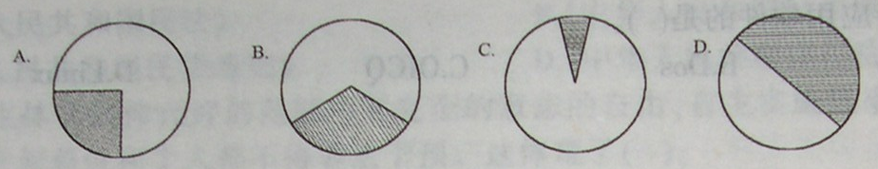
二、根据以下材料，完成111～115题。
2005年我国全社会固定资产投资88604亿元，比上年增长25.7%。其中，城镇投资75096亿元，增长27.2%；农村投资13508亿元，增长18.0%。城镇投资中，第一产业投资823亿元，增长27.5%；第二产业投资31598亿元，增长38.4%。
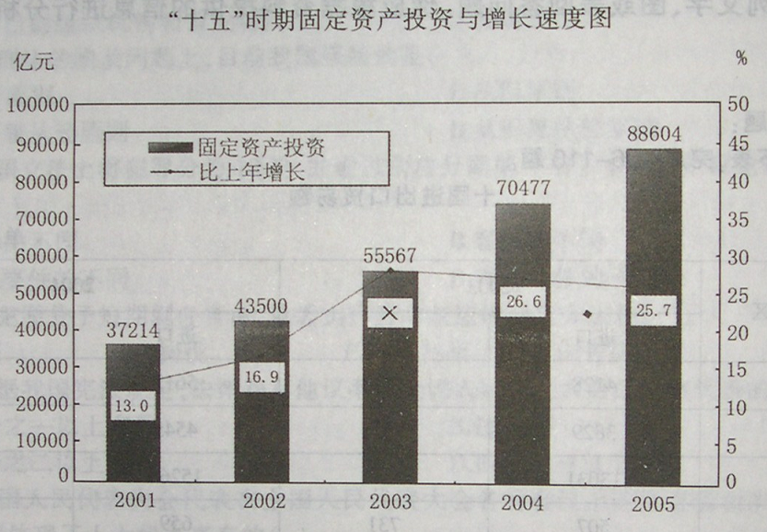
111．上图中“X”的值约为（ ）
A．28.5 B．28.3 C．27.9 D．27.7
112．根据资料我们可以推知，2005年在城镇投资中第三产业投资约为（ ）
A．42675亿元 B．45955亿元 C．52983亿元 D．56183亿元
113．2005年的全社会固定资产投资约比2001年增长了（ ）
A．25.7% B．138.1% C．154.6% D．无法计算
114．2000年，我国的全社会固定资产投资业为（ ）
A．29657元 B．30058亿元 C．32933亿元 D．34365亿元
115．下列说法中正确的一项是（ ）
A．2005年农村投资超过全社会固定资产投资的20%
B．“十五”期间，我国全社会固定资产投资总和超过300000亿元
C．“十五”期间，我国全社会固定资产投资的年均增长率超过25%
D．2005年的城镇投资中，第三产业投资比第一产业投资和第二产业投资的总和还要多
三、根据下列统计表，完成116～120题。
某省2006年企业整体生产经营状况统计表
（本表基于对1400家企业的调查统计）
 | 景气指数 | 比同期上升 | 指数变化状况
 | 景气指数 | 比同期上升 | 持平企业 | 减少企业 | 增加企业
生产总值 | 134.3 | 10.9 | 50.8% | 32.8% | 16.4%
企业盈利 | 122.6 | 5.2 | 42.4% | 37.9% | 19.7%
劳动力需求 | 120.8 | 5.1
产品订货形势 | 130.8 | 7.0 | 41.7% | 47.5% | 10.8%
工业企业产品 | 136.7 |  | 43.6%
资金紧张 | 121.2 | 8.3 | 38.7% | 43.9% | 17.4%
企业融资 | 117.5 | 10.0 | 29.5% | 58.0% | 12.5%
中小企业 | 104.6 | 5.6
116．2005年“劳动力需求”的景气指数为（ ）
A．120.8 B．115.7 C．130.8 D．114.9
117．调查中，2006年“资金紧张”指数未增加的企业约为（ ）
A．1156 B．859家 C．615家 D．244家
118．调查中，2006年“生产总值”指数持平企业数量约为“产品订货形势”指数增加企业数量的（ ）
A．3.2倍 B．4.1倍 C．4.7倍 D．5.2倍
119．这1400家企业中“产品订货形势”指数持平企业数量，与去年相比（ ）
A．增加了 B．减少了 C．没有变化 D．无法判断
120．下列关于2006年企业状况的说法中正确的是（ ）
A．“企业盈利”指数持平企业有588家
B．与去年同期相比，“企业融资”景气指数的变化幅度大于“资金紧张”景气指数的变化幅度
C．“生产总值”指数持平企业数约占企业总数的三分之一
D．“产品订货形势”指数减少企业有790家
四、根据下列文字，完成121～125题。
2005年某省海洋产业总产值达2144.6亿元，海洋产业增加值达302.4亿元，约占全省海洋产业总产值的14.1%。海洋三次产业结构由2000年的31.0︰16.7︰52.3调整为2005年的21.0︰13.2︰65.8。
以海洋经济为依托的沿海县（市）国民经济稳步增长，呈现良好发展势头。海洋渔业、海洋交通运输业快速发展，2005年中总产值分别是334.0亿元、747.3亿元，“十五”期间年均分别增长7.1%、24.7%，大大超过“十五”预期目标。滨海旅游、海水产品加工业、船舶修造等产业日益壮大，2005年总产值分别达470.3亿元、180.0亿元、40.9亿元，“十五”期间年均分别增长14.9%、9.0%、13.2%。
2005年海洋产业中“五大产业”（海洋渔业、海洋交通运输、滨海旅游、海水产品加工、船舶修造）的总产值占全省海洋产业总产值的82.6%，海洋支柱产业已经形成。
121．2004年该省海洋产业总产值约为（ ）
A．1785.2亿元 B．1842.2亿元 C．1905.7亿元 D．2001.4亿元
122．2005年海洋第三产业所占比值相对于2000年（ ）
A．提高了10个百分点 B．提高了25.8个百分点
C．提高了4.5个百分点 D．提高了13.5个百分点
123．2005年海洋渔业总产值占全省海洋产业总产值的比重为（ ）
A．9.8% B．15.6% C．8.7% D．17.5%
124．下列四个选项中，值最大的是（ ）
A．“十五”期间滨海旅游产业总产值的年均增长速度
B．“十五”期间船舶修造产业总产值的年均增长速度
C．2005年海洋渔业总产值占全省海洋产业总产值的比重
D．2005年海洋第二产业所占比率
125．下列说法错误的是（ ）
①2005年该省海洋产业中“五大产业”的总产值已经超过2000亿元
②2005年海洋渔业、海洋交通运输业总产值已经超过全省海洋产业总产值的一半
③2005年海洋交通运输业的总产值比上年增长了24.7%
A．仅①③ B．仅②③ C．仅①② D．①②和③

2007年浙江省录用公务员考试《行政职业能力测验》试题参考答案与解析
1．【解析】A。原式可以写成$\frac{1}{2}$，$\frac{4}{2}$，$\frac{9}{2}$，$\frac{\text{16}}{2}$，$\frac{\text{25}}{2}$，分子依次为1²，2²，3²，4²，5²。
2．【解析】A。10²＝100，8¹＝8，6⁰＝l，4⁻¹＝$\frac{1}{4}$，2⁻²＝$\frac{1}{4}$。
3．【解析】B。前一项减去后一项得到第三项，85－52＝33，52－33＝19，33－19＝14。
4．【解析】C。l×6＝6，6×5＝30，30×4＝120，120×3＝360。
5．【解析】C。0＝1³—1，9＝2³＋1，26＝3³—1，65＝4³＋1，124＝5³—1，217＝6³+1。
6．【解析】A。243—217＝26，217—206＝11，206—197＝9，197—171＝26，171—l60＝11，160—151＝9，即差成26，11，9，26，11，9数列。
7．【解析】D。本题是一个公比为$\frac{2}{3}$的等比数列，因此下一项应为16。
8．【解析】C。4＝(7—5)²，9＝(4—7)²，25＝(9—4)²，256＝(25—9)²。
9．【解析】B。15＝4²－1，35＝6²－1，63＝8²－1，80＝9²－1，99＝10²－1，143＝12²－1，同时4，6，8，9，10，l2构成一个合数列。
10．【解析】A。3＝1×3，18＝3×6，60＝5×l2，l47＝7×21，297＝9×33，前面1，3，5，7，9为等差数列，后面3，6，l2，21，33是二级等差数列。
11．【解析】A。原式的个位数与1＋3³＋5＋7³＋9的个位数是一样的，即为1＋7＋5＋3＋9＝25，个位数为5。
12．【解析】B。1－（1－20%）×（1－20%）＝36%。
13．【解析】D。被除数是54×3＋7＝169，169÷45＝3……34，商和余数之和是3＋34＝37。
14．【解析】D。（1＋2＋…＋99）＝4950，那么每组的平均数为4950÷3÷33＝50。
15．【解析】C。研究第一列的情况，所报数字不同的战士有4个，其他各列情况相同，那么所求为4×8＝32（个）。
16．【解析】A。分为两种情况：（1）A为偶数时，$C_{3}^{1}C_{6}^{1}=\text{18}$种；(2)A为奇数时，$C_{3}^{1}C_{3}^{1}=9$种；共计18＋9＝27种。
17．【解析】B。l00÷($\text{100}÷\text{10}$－6)＝25千米。
18．【解析】B。S＝90%（AD＋BC）×ll0%DE÷2＝99%（AD＋BC）×DE÷2，所以新梯形的面积减少了1%。
19．【解析】A。小王休息了9天，那么其中一个休息日应该是1号的星期日或者是31号的星期六。若31号是星期六，则6号是星期二，但选项中无对应答案；如杲1号是星期日，那么6号应该是星期五。
20．【解析】D。三角形ICG的面积等于三角形CAG的面积减去三角形CBI、三角形IHG和矩形AHIB的面积之和：（6＋10）×（3＋7）÷2－7×6÷2－10×3÷2－6×3＝26cm²。
21．【解析】A。反对B的人有756－294＝462人，那么赞成A且反对B的人有462－169＝293人。
22．【解析】B。作辅助线，连接FG、EH。那么平行四边形EFGH的面积为矩形ABCD的一半，三角形GIH的面积又是平行四边形EFGH的面积的一半，所以阴影面积为$\frac{1}{4}$。
23．【解析】C。假设线段AB长为1，则“△”和“O”之间的最短距离为$\frac{1}{\text{20}}−\frac{1}{\text{21}}$，现“△”和“O”之间的最短距离为2厘米，则AB长度为$\frac{2}{\frac{1}{\text{20}}−\frac{1}{\text{21}}}=\text{840}$厘米。
24．【解析】C。设每个猴子每周吃1份野果，野果每周增加$a$份，则有$\text{23}×9−9a=\text{21}×\text{12}−\text{12}a$，解得$a=\text{15}$，
所以林子里原有野果$\text{23}×9−9×\text{15}=\text{72}$，可以供33只猴子吃$\frac{\text{72}}{\text{33}−\text{15}}=4$周。
25．【解析】A。设小张的工作效率是$a$，小王的工作效率为$b$，规定的时间是$c$，那么$(a+b)c=1$，$(1\text{.}2a+b)×\frac{9}{\text{10}}c=1$，$(a+0\text{.}\text{75}b)×(c+2\text{.}5)=1$，解得$c=\text{20}$小时。
26．【解析】C。文章的首句是作者的观点，第二句是对第一句的说明。因此，人的道德品质应该从行为的结果而不是行为本身来判断，所以A项错误；动机和意图的道德价值依赖于客观存在的行为结果中，所以B、D两项都是错误的；只有C项与文章的观点表达一致。
27．【解析】B。文章通过对城市和农村市场化程度不同的描述来解释城乡二元结构存在的原因，即合理性，因此B项正确；文章并未提到缩小城乡贫富差距，也未提到建设社会主义新农村，所以C、D两项都是错误的；城乡二元结构存在是中国从全球化中获得很多利益的原因之一，显然不是后者的根本原因，A项错误。
28．【解析】A。片段主要是表达在宏观经济管理中行政调节方法运用受到主观意志的影响，即局限性，所以A项正确；B、D两项表述的过于片面，不客观；C项无中生有，文章中并未提到用其他调节方法来取代行政调节方法。
29．【解析】D。从“如果上市是为企业筹集资金，借壳也无可指责”可知作者并不是完全反对借壳上市，只是反对利用借壳上市来淘金。所以，在中国现阶段取消借壳上市的做法，明显与作者观点不符，D项是错误的；而A、B、C三项都能从文中推出来。
30．【解析】D。材料只能表明关注和保护地球生物物种是世界自然基金会研究的问题之一，不能得到是其主要职能，因此A项错误；B项中是非洲的河马数量下降了95%而非全世界；D项是正确的，正是因为“每年至少有800头河马的牙齿和肉在非洲被交易”这些人类活动导致河马数量急剧下降。
31．【解析】B。文章先是描述了老鼠繁殖能力强，然后进一步指出，老鼠会根据地区种群数量来调节生育数量，因此B项是最符合片段主旨的；其他的都概括的过于片面。
32．【解析】B。由“将巴洛克时期的作曲家和20世纪的一些作曲家相比，古典作曲家和浪漫作曲家都使自己的旋律更容易上口”可知，B项正确；A项过于绝对；C项中的浪漫作曲家在作曲过程中擅长的是对长旋律的运用；D项是与本文无关的内容。
33．【解析】A。文中并未提及文学创作是文学欣赏的前提，即无法根据本段得到此结论，B项错误；把文学欣赏认为是文学活动最主要的部分，过于主观，C项错误；文学欣赏活动的普及奠定的是现代文学理论的基石，而非文学理论的基石，D项错误；文章通过描述文学欣赏的重要性来提出现代文学理论重视文学欣赏的观点。
34．【解析】D。“积极效应”包括“冬天暖气燃油的使用量减少”等，D项正确；A、B、C三项均理解有误。
35．【解析】C。文中主要意思是目前发展老龄产业将对经济发展、就业、养老等方面产生积极影响，C项比较符合；这段文字没有谈到老年人有多少，所以B项错误；D项只谈到发展老龄产业对经济的积极影响。
36．【解析】A。文中谈到治理二恶英面临的两个难题，概括起来就是技术和成本，A项正确；B、C、D三项均理解有误。
37．【解析】C。“即便鱼类所含水银量均符合安全标准，假如孕妇长期并过量食用，也会使水银经胎盘传给胎儿。由于胎儿的排泄能力较差，这样水银便很容易在其体内积聚下来，这会影响婴儿脑部的发育，造成智力发展迟缓”说明孕妇长期并过量食用鱼类会影响婴儿脑部发育，C项理解正确；A、B、D三项均理解有误。
38．【解析】D。“相容”是为了让别人觉得自己是“自己人”，这自然会对谈话过程产生积极影响，D项正确；文章并没有对坐姿与声调、音量、节奏等的重要性进行对比。
39．【解析】A。“让对中国历史和文化了解甚少的外国人片面而武断地产生一些不符合实际的联想容易招致误读误解或别有用心的歪曲”，表明反对“龙”作为中国形象的标志。
40．【解析】D。文中的关键句是最后一句，它集中阐明了历史文化遗产对于城市建设的重要作用。A项说
的是物质层面的财富对于城市建设的作用，在本文段中并未体现；B项说法“……尚难为人们接受”正好与作者观点相反；C项说法过于绝对。
41．【解析】A。题干中有两句话，第一句话谈的是构建和谐社会的途径，第二句话做了一个假设，即遇到问题就从概念出发，进行简单定性和判断与和谐社会的要求格格不入，即从反面论述了如果不把社会看做一个复杂系统的话，和谐社会就很难实现。两句话从正反两个方面论述了构建和谐社会应该怎样，不应该怎样，是典型地从正反两个方面探讨同一个问题的方式，作者的目的是肯定系统思维对于构建和谐社会的必要性，所以正确答案是A项；题干中主要论述的是正反两种处理问题的方式与和谐社会的关系问题，而不是两种处理问题的方式的对错问题，B、C两项与文段有一定出入；“和谐社会”在文中没有体现出来，D项可以排除。
42【解析】A。这段话强调的是在引进先进技术的同时要加强消化吸收及再创新，A项符合题意；B项强调的是“自主创新”，没有强调“消化吸收”。
43．【解析】C。A项可以理解为他俩共看一本书，也可以理解为每人看一本；B项可以理解为居民很少被发现赌博，也可以理解为居民很少发现别人赌博；D项可以理解为小李埋怨自己做错了事，也可以理解为小李不应该埋怨自己。
44．【解析】C。A项可以理解为需要自信的人，也可以理解为需要相信自己人，有歧义；B项可以理解为别人没有权利干涉我，也可以理解为没有人来干涉我的权利，有歧义；D项可以理解为小张有困难，也可以理解为他很难理解小张，也有歧义。
45．【解析】B。A项中发展党员的对象应是未成为党员的人，而句子中的“那些本人”已经是党员了，有语病；C项中“列入了”应改为“列为”；D项“进一步和扩大利用外资”应改为“进一步扩大和利用外资”。
46．【解析】C。A项中应把“将来”去掉；B项中应在“既无法演奏，也无法演唱”前加上“现在”；D项中应去掉“拿不出新软件”。
47．【解析】B。A项中的逗号应改为顿号；C项中的冒号应去掉，两个“加油”之间用顿号；D项中的问号运用错误。
48．【解析】B。瓜田李下：经过瓜田，不要弯下身来提鞋，免得人家怀疑摘瓜；走过李树下面，不要举起手来整理帽子，免得人家怀疑摘李子。比喻容易引起嫌疑的地方，或指比较容易引起嫌疑，让人误会，而又有理难辩的场合。坐地分赃：原指盗贼固定在某处瓜分偷盗来的赃物。现多指匪首窝主自己不动手而坐在家里分取同伙偷盗来的财物。不可理喻：不能用道理使他明白，形容蛮横或固执。A、C、D三项使用均不正确；安土重迁：安于本乡本土，不愿轻易迁移，B项使用正确。
49．【解析】D。蔚为大观：发展成为盛大壮观的景象。形容事物美好繁多，给人一种盛大的印象。畏葸不前：畏惧退缩，不敢前进。莫衷一是：不能断定哪个对，哪个不对。也指意见纷纭，分歧很大，不能得出一致的结论。A、B、C三项使用正确；今非昔比：现在不是过去能比得上的，多指形势、自然面貌等发生了巨大的变化，D项使用错误。
50．【解析】B。“严谨”的意思是严肃谨慎、结构严密，意味着不容易找到破绽。
51．【解析】A。寥寥无几：非常稀少，没有几个。人迹罕至：人的足迹很少到达，指荒凉偏僻的地方。熙来攘往：形容人来人往，非常热闹拥挤。门可罗雀：大门之前可以张起网来捕麻雀，形容门庭冷落，宾客稀少。根据句意，应选“寥寥无几”。
52．【解析】A。由上文后两句可以看出蜜蜂酿蜜富于哲理，给人启发，A项符合语境。
53．【解析】C。习惯搭配为：制止行为，扭转局面，抵制思潮（功利的职业取向），克服困难（狭隘的专业意识），所以C项最为合适。
54．【解析】C。检查：查看，查考；检讨。检察：一个国家的法律监督机关（我国专指检察院）为了履行法律监督职责而审查一定法律事实的活动。①句根据句意可知选“检查”较合适；流传：传播开或传播下来。留传：指从前的事物留下来传给后世；流布，传开。②句根据句意可知选“留传”较合适。
55．【解析】D。文中的“然而”一词表示前后是一种转折关系，因此只有D项符合；A、B两项前后都不构成转折关系；C项中的“避嫌”一词不合适，它指的是躲避嫌疑，而这里要表达的是避开不去讲那些令人不愉快的事。
56．【解析】A。观察每个图形的点数，前面图形的点数分别为（6，5），（5，1），（1，2），（2，6），可以得出前一个图形的第二个点数应是下一个图形的第一个点数，因此选项中的第一个点数应为6。
57．【解析】D。左边每个图形中元素的种类数目依次是1，2，3，4，并且每个图形中均有一种元素的数目至少是2，那么第5个图形中应有5种元素且有一种元素的数目至少是2，符合该规律的只有D项。
58．【解析】D。观察题干图形可知，第二行数字分别等于第三行数字两两之和，第一行数字等于第二行数字之和减1，只有D项符合该规律。
59．【解析】A。题干图形的规律是前一个图形移动一根火柴形符号得到后一个图形，只有A项满足该规律。
60．【解析】B。图中每一行三个图形中，任何一种符号的数量之和都是2，对于第三行，只有B项能使其三个图形中的任何一个符号的数量之和都是2。
61．【解析】D。每一行中，第二个图形是在第一个图形中去掉第三个符号并在左边增加一个新符号形成的，第三个图形是第二个图形去掉第三个符号并在左边增加第一个图形的第三个符号形成的。由此规律可知，对于第三行，只有D项符合。
62．【解析】A。每一行中，第一、二个图形叠加取相同的部分，即为第三个图形。第三行前两个图形叠加取相同的部分，即为A项中的图形。
63．【解析】A。第一行第一、二两个图形相加得到第三个图形；第二行第一、二两个图形取相同的部分得到第三个图形；第三行第一、二两个图形相加得到第三个图形。
64．【解析】C。只有C项图形内部没有平行线，其余三项图形内部均有平行线。
65．【解析】B。C、D两项中的图形都是A项在平面内旋转得到的；B项不是。
66．【解析】C。不可逾越的鸿沟，难以敷平的伤口。
67．【解析】B。鼠标和键盘都是电脑的组成部分，门和窗户都是房屋的组成部分。
68．【解析】B。管理的依据是制度，审判的依据是法律。
69．【解析】A。客车与货车是两种不同用途的车，居民楼与商务楼是两种不同用途的楼房。
70．【解析】A。警察为大家带来安全，太阳为大家带来温暖，且均为公共属性。
71．【解析】D。糖的特点是甜，甜的反义词是苦；美国的特点是强大，强大的反义词是弱小。
72．【解析】B。健康常用绿色来表示，恐惧常用尖叫来表示。
73．【解析】C。收到罚单要去银行交款，收到请帖要去喜筵送红包。
74．【解析】D。李白是古诗创作的典范，加沙地带是民族冲突的缩影。
75．【解析】A。主体和对象之间的关系，弗洛伊德研究心理学，中情六局研究情报。
76．【解析】C。C项中发行国债依靠的是政府信用，因此C项正确；A、B、D三项均不属于政府信用。
77．【解析】A。风险投资是投入到新兴的、迅速发展的、具有巨大竞争潜力的企业中，只有A项符合要求；B、C、D三项均不符合要求。
78．【解析】D。容易看出，只有D项“贵金属货币”具有十足的内在价值，是足值货币；A、B、C三项均不是足值货币。
79．【解析】C。监护权的对象是“无民事行为能力人和限制民事行为能力人”，A、D两项均不符合；B项中的“准妈妈”不具备法律效力。
80．【解析】A。B、D两项是个人行为；C项属合法行为。
81．【解析】D。D项是观点“如果不能保证四小时睡眠，那么大脑将不能得到很好的休息”的逆否命题，可以由题干中观点推出；A、B、C三项均不能推出。
82．【解析】A。根据题意可知，四号议案在第二天讨论，而三、一、五号议案都在四号议案之后讨论，因此它们不可能在第一天，那么在第一天讨论的只能是二、六、七号议案，选A项。
83．【解析】D。如果一号议案在第三天讨论，根据题意可知，二、三、四、六号议案都在一号议案之前，五号议案与一号议案在同一天，那么第四天只能是七号议案了。
84．【解析】D。由“无线上网的计算机也会有天线辐射”可以推出A项；由“将电磁波封堵在机箱内”可以推出B、C两项。
85．【解析】A。A项说的是现代婚姻很不稳定，感情关系破裂的可能性越来越大，因此结婚登记的必要性也就大大增强，能够加强题干论点。
86．【解析】C。题干是说音乐家会通过欣赏着的信息反馈来调整和改进自己的艺术创造，因此C项说法“音乐欣赏者的审美观对于音乐家来说也很重要”正确；B项中“所有音乐家”与文中“每一个严肃的音乐家”不同，是偷换概念。
87．【解析】B。“60岁以上的老年人”与“老年人”是两个内涵与外延不同的概念。如果问卷调查的对象是不足六十岁的老人，则可直接削弱题干结论。
88．【解析】A。乳酸菌有生命，必然有呼吸运动，并且它在无氧环境下生存，这说明在无氧环境下也可以进行呼吸运动，A项正确。
89．【解析】D。D项“许多有实力的大企业的电视广告往往采用同一则广告反复播放的形式”，即是说许多大企业通过采用同一则广告反复播放的形式做广告，增强了企业的实力，这是对题干结论的直接否定，因此D项最能削弱上述结论。
90．【解析】B。根据题意，可以推出部分运动员到达终点的顺序：3，7，1，2，4，5，而6号无法确定，但可以肯定它在2，4，5之前。所以7号不可能得第四或第七名，A项错；1号不可能得第五或第六名，C、D项错。
91．【解析】C。在我国，目前调整民事法律关系的法律渊源主要是《民法通则》。
92．【解析】B。民事主体在法律允许的范围内有完全的意志的自由，自主实施民事法律行为，参加民事法律关系，任何单位和个人都不得非法干预。这体现了民事活动自愿原则。
93．【解析】B。取得企业法人资格的企业必须是依法设立的，具备必要的财产，有自己的名称、组织机构和场所，能够以自己的名义从事各种商业活动并独立承担民事责任。
94．【解析】D。我国《刑法》采取从旧兼从轻的原则，原则上不溯及既往。
95．【解析】B。我国刑法分则以犯罪同类客体为主，以犯罪主体或者惩治犯罪的特殊需要为辅，对犯罪进行分类。我国刑法分则对犯罪分类排列的依据往往体现了立法者的价值取向。
96．【解析】B。拘役，是剥夺犯罪人短期人身自由，就近实行强制劳动改造的刑罚方法。
97．【解析】B。宪法的修改，必须由全国人民代表大会常务委员会或者五分之一以上的全国人民代表大会代表提议，并由全国人民代表大会以全体代表的三分之二以上的多数通过。法律和其他议案由全国人民代表大会以全体代表的过半数通过。
98．【解析】D。《宪法》第75条规定，全国人民代表大会代表在全国人民代表大会各种会议上的发言和表决，不受法律追究。这主要体现了人大代表享有的言论、表决豁免权。言论、表决豁免权的重点在于：一是不受追究的内容是发言和表决，发言可以是书面的也可以是口头的，可以是褒扬性的也可以是贬损性的，表决可以是赞成、反对或弃权；二是不受法律追究的场合，即对人大代表言论、表决不追究法律责任的只限于在人民代表大会各种会议上；三是免责、豁免的行为是代表履行代表职务的言论和表决；四是不受追究的不仅包括刑事责任，还包括民事责任和行政责任。
99．【解析】D。根据《行政复议法》第23条规定，行政复议机关负责法制工作的机构应当自行政复议申请受理之日起七日内，将行政复议申请书副本或者行政复议申请笔录复印件发送被申请人。被申请人应当自收到申请书副本或者申请笔录复印件之日起十日内，提出书面答复，并提交当初作出具体行政行为的证据、依据和其他有关材料。
100．【解析】B。确认发明专利权的行政案件是指公民、法人或者其他组织对专利管理机关所作的有关专利权归属、不授予专利权或实施专利强制许可等决定不服而提起行政诉讼的行政案件。根据《行政诉讼法》第14条规定，属于中级人民法院管辖的第一审行政案件有：（一）确认发明专利权的案件、海关处理的案件；（二）对国务院各部门或者省、自治区、直辖市人民政府所作的具体行政行为提起诉讼的案件；（三）本辖区内重大、复杂的案件。
101．【解析】B。排他性许可，是指某个人或组织获得许可后，其他任何人不得再申请或获得，如专利许可、商标许可等。排他性许可数额有限，一旦满额，行政许可机关即不得准许申请人的申请。
102．【解析】B。金刚石和石墨的化学成分都是碳元素。
103．【解析】A。太阳风暴是指太阳因能量增加而向空间释放出大量高速运行的带电粒子流，主要由质子和电子等组成。流动时所产生的效应与空气流动十分相似，所以称它为太阳风暴。
104．【解析】B。人眼分辨率为23.98帧，约24帧。当电影胶片以每秒24帧画面匀速转动时，一系列静态画面就会因视觉暂留作用而造成一种连续的视觉印象，产生逼真的动感。
105．【解析】C。Dos是磁盘操作系统；Linux是一种计算机操作系统，和WindowsXP一样，都属于系统软件；OICQ是类似于QQ的一种即时通讯软件，属于应用软件。
106．【解析】C。进出口逆差，即进口大于出口，观察表格可知，只有美国、法国、意大利和英国四个国家，C项正确。
107．【解析】D。中国的出口额增加5933—4382=1551（亿美元）；日本和美国的出口额增额显然小于1000；德国的出口额增加9148—7516=1632（亿美元）。所以德国的出口额增加最多。
108．【解析】C。由表中数据计算可得。
109．【解析】A。由表中数据计算可得。
110．【解析】B。由表中数据计算可得。
111．【解析】D。X是2003年固定资产投资增速，所以X=。
112．【解析】A。城镇总投资减去第一、二产业投资即为第三产业投资，75096—823—31598=42675（亿元）。
113．【解析】B。直接用图表中的数据计算即可，。
114．【解析】C。根据图表中2001年的数据计算即可，$\frac{\text{37214}}{1+\text{13}\text{.}0\text{\%}}=\text{32933}$（亿元）。
115．【解析】D。2005年城镇投资中，第一、二产业投资总和为823+31598=32421（亿元），而第三产业投资为$\text{42675}>\text{32421}$。
116．【解析】B。观察表格中“劳动力需求”所在行，用2006年数据减去上升量即得2005年数据，$\text{120}\text{.}8−5\text{.}1=\text{115}\text{.}7$。
117．【解析】A。观察表格中“资金紧张”所在行，用企业总数乘以减少和持平的企业比例即可，$\text{1400}×(\text{38}\text{.}7\text{\%}+\text{43}\text{.}9\text{\%})≈\text{1156}$（家）。
118．【解析】C。2006年“生产总值”指数持平企业数为1400×50.8%，“产品订货形势”指数增加企业数为$\text{1400}×\text{10}\text{.}8\text{\%}$，估算可知前者约是后者的5倍（接近但不足5倍）。
119．【解析】D。无法计算去年“产品订货形势”指数持平企业数量，所以无法比较，D项正确。
120．【解析】B。与去年同期相比，“企业融资”景气指数的变化幅度为10.0，“资金紧张”景气指数的变化幅度为8.3，前者大于后者，所以B项正确；A、C、D三项说法都不正确。
121．【解析】B。从文章首句可得答案，2144.6—302.4=1842.2（亿元）。
122．【解析】D。由文章首段第二句可得到答案，65.8—52.3=13.5（个百分点）。
123．【解析】B。海洋渔业总产值为334.0亿元，全省海洋产业总产值为2144.6亿元，前者是后者的。
124．【解析】C。由文章可知A项的值为14.9%，B项的值为13.2%，D项的值为13.2%，由上题可知C项的值为15.6%。可知C项的值最大。
125．【解析】A。2005年该省海洋产业中“五大产业”的总产值为2144.6×82.6%≈1771.4（亿元），所以①错；2005年海洋渔业、海洋交通运输业总产值占全省海洋产业总产值的，所以②正确；③错在24.7%表示的是“十五”期间海洋交通运输业的年均增长率而非2005年对比2004年的增长速度。

